МБОУ Тюменцевская СОШ Тюменцевского района Алтайского края

Учитель: Кочкина Лидия Ивановна

Конспект урока в 1 классе

Тема: передача большого мяча двумя руками от груди, из-за головы и ловля мяча .

Задачи: 1. Совершенствовать технику передачи мяча двумя руками от груди, из-за головы партнёру, ловли мяча.
2. Развивать ловкость, координацию движений.
3. Воспитывать интерес к урокам физкультуры.

Спортивный инвентарь: большие мячи, обручи, кубики.

Ход урока:

Вводная часть.
- Построение. Приветствие. Сообщение задач урока.
- Ходьба строевым шагом в колонне по одному.
- Ходьба с заданиями: «Аист» - замереть, стоя на одной ноге, руки в стороны; «Заяц» - прыжки на двух ногах; «Лягушка» - прыжки в приседе с выпрыгиванием вверх.
- Игра с бегом «Домики». Выполняется бег в колонне по одному. По сигналу учащиеся занимают домики-обручи (по два жильца ). Дети, которые не попали в домики, участвуют дальше в игре.
- Комплекс ОРУ, стоя по кругу.
  - Руки вперёд, в стороны, вверх, вниз -8 раз.
  - Руки вперёд, вращение кистями вправо, влево – 8 раз.
  - Руки к плечам, ноги на ширине плеч, вращение локтями вперёд, назад – по 8 раз.
  - Руки в стороны, ладони вниз, повороты корпуса влево, вправо – по 8 раз.
  - Руки на пояс, ноги на ширине плеч. Наклоны влево, вправо – по 8 раз.
  - Подъём на носках, задержаться, вернуться в и.п. – 16 раз.
  - Приседание, колени врозь, руки на поясе, спина прямая – 8 раз.
  - Прыжки на обеих ногах, руки на поясе – 8 раз.
Основная часть.
Перестроение в пары лицом друг к другу.
- Подбрасывание мяча вверх вертикально и ловля двумя руками снизу – 10 раз.
- Передача мяча двумя руками от груди, ловля. (Обратить внимание учащихся на постановку стоп согнутых в коленях; хват мяча кистями сбоку, незамкнутые пальцы. Внимание при передаче на разгибание ног, выпрямление рук, направление передачи, завершающие движения кистями рук, приведение рук к груди при ловле мяча.)
- Передача мяча от груди партнёру, тот выполняет перекат по полу первому.
- Передача мяча двумя руками из-за головы, ловля.
- Подвижная игра «Повар и котята».
Выбирают повара. Остальные – котята. Чертят круг диаметром 2 метра – дом повара. В кругу кладут 6 кубиков – сосиски.
Дети идут по кругу вокруг дома повара, выполняя различные упражнения на осанку, и произносят слова:
Плачут киски в коридоре,
У котят большое горе:
Хитрый повар бедным кискам
Не даёт стащить сосиски.
С последним словом котята выпрыгивают в круг, стараясь взять кубик и быстро выпрыгнуть обратно. Повар в это время пятнает игроков. Запятнанные игроки возвращают кубики в круг, и игра продолжается.
В конце игры учитель называет игроков, которые ни разу не попались повару, и повара, сумевшего запятнать большее количество котят.
Упражнения во время ходьбы:
- Ходьба на носках, руки за голову, локти в стороны.
- Ходьба в полуприседе, руки на коленях.
- Прыжки приставными шагами левым (правым) боком, руки на поясе. Голову держать прямо.
Заключительная часть.
  - Построение.
  - Итог урока.
Домашнее задание: прыжки через скак

Ход урока:
Части  урок а | Содержание урока |  |  | Дозировка |  | Методические указания
1.Вводно-подготовительная

 |  | 1. Построение, сообщение задач урока | 1 мин. |  | Готовность к уроку
 |  | 2. Соблюдение правил техники безопасности на уроке
 |  | З.ОРУ в движении. | 5-7 мин
 |  | Становись! Равняйсь! Смирно! |  |  | Чёткость выполнения.
 |  | Напра-во, за направляющим в обход налево, шагом марш! Левой, левой, 1-2-3. |  |  | Соблюдать дистанцию.
 |  | Руки вверх ставь!  На носках марш! | 0,5 кр |  | Ладони вовнутрь, пальцы вместе, спина прямая
 |  | Руки на пояс ставь! На внешней (внутренней) стороне стопы марш! | 1кр |  | Спина прямая, смотреть вперед
 |  | Руки за голову ставь!  На пятках марш! | 0,5кр |  | Без переката на носок, локти развернуты.
 |  | Руки на пояс ставь!  Полуприседом марш! | 0,5кр |  | Смотреть вперед, спина прямая.
 |  | Полным приседом марш!  Без задания марш!  Спортивной ходьбой марш! | 0,5 кр |  | Спина прямая, руки на коленях.  Руки согнуты в локтях, перекат с пятки на носок
 |  | Без задания. Бегом марш! | 1кр |  | Дистанция 2 беговых шага.
 |  | Противоходом влево марш!  Змейкой марш! |  |  | Использовать всю площадь зала, соблюдать равнение и дистанцию.
 |  | Без задания марш!
 |  | Шаг галопа правым (левым) боком марш! | 1кр |  | Руки на пояс, выпрыгивать выше.
 |  | Спиной вперед марш! | 0,5кр |  | Смотреть через левое (правое) плечо
 |  | По диагонали с ускорением марш!  Без задания марш! | 2 повтор |  | Максимальное ускорение до середины
 |  | Спортивной ходьбой марш! | 0,5кр |  | Руки согнуты в локтях, чаше шаг, перекат с пятки на носок.
 |  | Шагом марш!  Восстанавливаем дыхание, вдох - на носки, выдох – опустились. | 1кр |  | Вдох - через нос, выдох - через рот.
2.Основная часть

 |  | Национальные подвижные игры:  1) «Жапалақтар мен карлығаш»  (ястребы и ласточки). В игре участвуют две команды они становятся спиной друг к другу. 1 (ведущий) ходит вокруг игроков и считает: 1,2,... называет ласточки или ястребы. Команда, которую назвали, полностью убегает, а вторая догоняет. Пойманные игроки, считаются игроками ловящей команды. Побеждает та команда, в которой больше игроков. Варианты: «вороны и воробьи». В этом варианте руководитель называет команды медленно по слогам во-ро-ны (-бьи). После последнего слога, названная команда ловит другую. «День и ночь». Водящий произносит: «день», после этого сигнала игроки команды «ночь» убегают в свой дом, а игроки команды «день» их догоняют,  осаливают, и наоборот | 5мин. |  | Игра способствует развитию быстроты реакции, скорости.  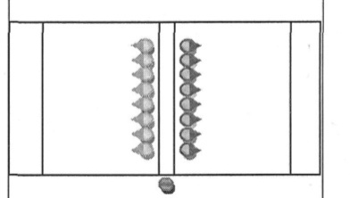  Запрещается убегать в свой дом до того, как руководитель назовёт  «день» или «ночь». Ловить можно только до черты дома.
2) «Тартысу» «Перетягивание». Игра похожа на перетягивание каната. Состязание проводится между двумя участниками команд. Каждый участник берется за край палки и по свистку тянет ее в свою сторону. Участвует вся команда. Варианты: «Перетягивание в парах» (кто сильнее). Игроки, стоящие друг против друга, подходят к средней линии, берутся за правые руки (желательно за запястья), левые
кладут за спины. По сигналу игроки начинают тянуть в свою сторону противников, стараясь перетянуть их за черту. Игра заканчивается, когда все игроки перетянуты в ту или
 |  | другую сторону. | 5 мин |  | Перетягивать можно только по сигналу.  Перетягивание разрешается одной рукой, (двумя руками по договорённости). Игрок должен перетянуть противника за линию, за его спиной. Игра способствует развитию силы.  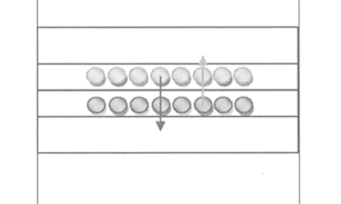
 |  | 3) «Рывок за мячом». Две равные команды выстраиваются в шеренгу на одной стороне площадки, рассчитываются по порядку номеров. Руководитель с мячом, называя любой номер, бросает мяч вперед, как можно дальше. Игроки, под этими номерами бегут к мячу. Кто раньше заденет мяч рукой, тот приносит команде очко. Игра повторяется, вызывая новый номер. Побеждает команда, набравшая больше очков. | 5 мин |  | Начинать бег можно с высокого или низкого  старта (по договоренности). Если 2 игрока коснулись мяча одновременно, каждая команда получает по очку. Игра способствует развитию быстроты реакции, скорости.  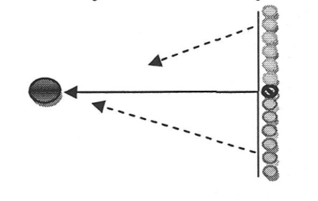
 |  | 4) «Ағсан дурна» («Хромой журавль») туркменская игра. Две команды выстраиваются по линии. Все игроки поднимают ногу назад, согнув ее в колене, по сигналу обе группы прыгают на встречу, друг к другу, стараясь свободной рукой и туловищем толкнуть противника, чтобы он встал на обе ноги. Игрок, коснувшийся пола двумя ногами, выбывает. Выигрывает команда, у которой большее количество сбитых игроков. | 5 мин. |  | Игру начинать по сигналу. В случае усталости разрешается быстро сменить ногу.  Игра способствует развитию прыгучести, ловкости.  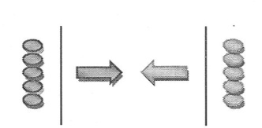
 |  | 5) «Айголек» (кандалы). Играющие делятся на две команды, становятся друг против друга, взявшись за руки  на расстоянии 20-30 шагов. Первая команда начинает, вторая отвечает. «Кандалы, закованы, раскуйте нас, кого из вас, дайте- подайте (назвать имя) посылайте». Игрок, имя, которого назвали, должен с разбега прорвать замкнутые в цепи руки противника. Если игроку удалось прорвать цепи, то он забирает  одного из игроков данной команды, если нет, остается в команде. | 5 мин  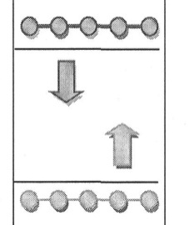 |  | Сзади команд поставить по одному страхующему игроку. Предупредить ребят, о  том, что при разбивании цепи игрок вначале касается руками, а потом туловищем. Игра способствует развитию силы, скорости, сплоченности играющих.
 |  | 6) «Токта» (стой). Игроки встают в круг, рассчитываются по порядку. В центре водящий с мячом. По сигналу водящий бросает мяч,  называет один из номеров. Вызываемый, старается поймать мяч, а остальные разбегаются по площадке. Поймав мяч, игрок кричит «стой!» все останавливаются на том месте, где их застала команда. Водящий бросает мяч в любого игрока, который может увертываться, не сходя с места. Если водящий попадает в игрока, тот становится водящим, а в случае промаха игра продолжается вновь. | 5мин |  | До сигнала игрокам не разрешается разбегаться. Нельзя сходить с места после команды «стой!». Игра способствует развитию ловкости, быстроты и внимания.  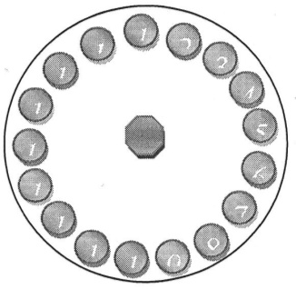
 |  | 7) «Орамал кімде?» (У кого платок?) играющие садятся плотно в круг, согнув колени. По сигналу водящего начинают передавать друг другу какой - либо предмет (платок, шарф, перчатки и т.д.). Водящий, с мягким жгутом, находится за кругом сидящих, ждет сигнала. По сигналу «найди», он должен жгутом задеть того, у кого под коленями спрятан предмет.  Предмет передается по  кругу. Если водящий угадает, у кого спрятан предмет, передает жгут, меняясь с игроком ролями. Если не угадает, все начинается сначала. | 5 мин |  | Предмет надо передавать не заметно, а получивший его, не  выдавать себя. Подсказывать нельзя.  Количество игроков произвольное. Игра способствует развитию  внимания, быстроты двигательной реакции.  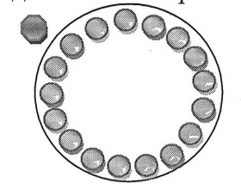
3. Заключительная часть
 | Построение. Упражнение на восстановление дыхания. |  |  | 3мин. |  | Игра на внимание.
 | Подведение итогов. Выставление оценок. Домашнее задание. |  |  |  |  | Общая физическая подготовка.

Литература:
- Васильков Г.А., Васильков В.Г. От игры - к спорту, 1985.
- Виноградов П.А. Физическая культура и здоровый образ жизни, 1991.
3. Панкеев И. Русские народные игры.- Москва, 1998.
4. Литвинова М.Ф. Русские народные игры. Москва, /Просвещение/ 1986.

